第三方通信管理软件
Qt5 / Python 通信 Demo 使用说明书
工程创建 · 脚本任务 · 点配置 · 在线监视 · 故障诊断
适用环境：macOS + Qt 5 / qmake
版本：V1.0
日期：2026-08-22

1. 软件用途与组成
本软件用于创建独立通信工程，配置 Python 脚本任务及系统点绑定，启动 system-managerd，通过共享内存与 Python Runner 交换类型化数据，并在 Qt5 工程师站中查看运行状态、在线点值和脚本调试输出。
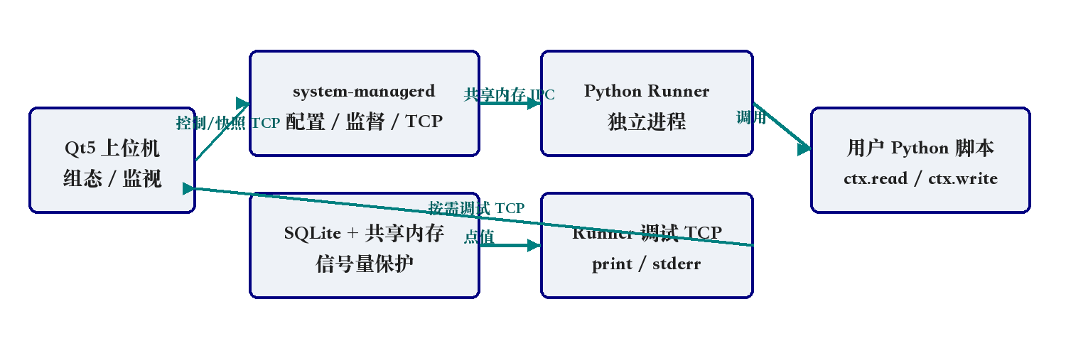
图 1-1 软件组成与数据通路

2. 构建与启动
- 打开工程：在 Qt Creator 中打开 RetroDcsDemo.pro，选择 Qt 5 Desktop Kit。
- 构建后台：进入 python-communication-demo 目录执行 make，生成 build/system-managerd。
- 运行上位机：Qt Creator 直接运行，或启动 build-qmake/retro_dcs_demo。
目标 | 命令
qmake 构建 | mkdir -p build-qmake  cd build-qmake  qmake ../RetroDcsDemo.pro  make -j4
后台构建 | cd python-communication-demo  make -j4
运行 | ./build-qmake/retro_dcs_demo

3. 工程管理
- 新建工程：单击工具栏“新建”，填写工程名称和保存位置。程序创建 project.json、config.sqlite、scripts/ 和 run/。
- 打开工程：单击“打开”，选择包含 project.json 的工程目录，而不是直接选择 SQLite 文件。
- 修改名称：使用“工程 → 修改工程名称”，或右键工程树根节点。该操作不重命名磁盘目录。
- 关闭工程：使用“工程 → 关闭工程”。由当前上位启动的 manager 会停止，界面恢复为空。
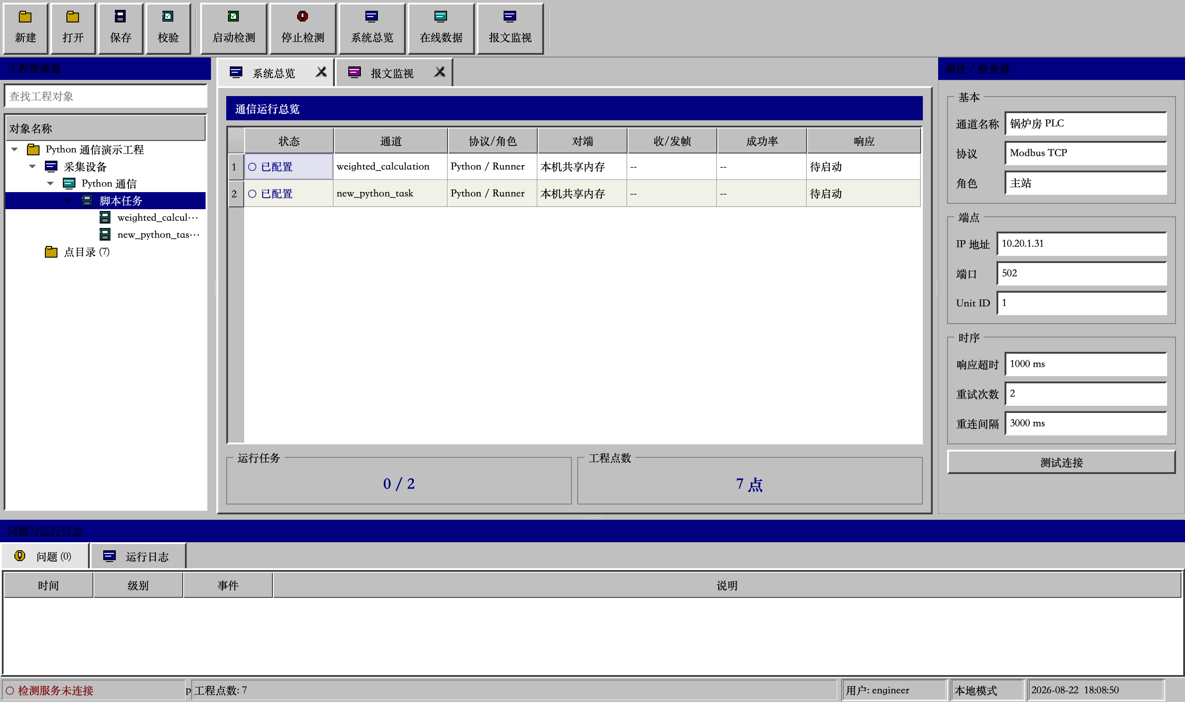
图 3-1 工程树、系统总览和运行日志区域

4. 创建和编辑 Python 脚本任务
- 进入编辑器：右键“采集设备 → Python 通信 → 脚本任务”选择新建；双击已有任务可编辑。
- 填写任务：设置任务名称、脚本文件、入口函数、触发方式和执行周期。触发方式支持 PERIODIC、POINT_CHANGE、MANUAL。
- 配置绑定点：为每个点填写系统点 ID、点名、数据类型、方向、脚本别名、访问方式和初始值。脚本通过别名调用 ctx.read/ctx.write。
- 保存：点击“写入 SQLite”。新脚本文件不存在时，程序会生成带完整中文 API 示例的安全模板。
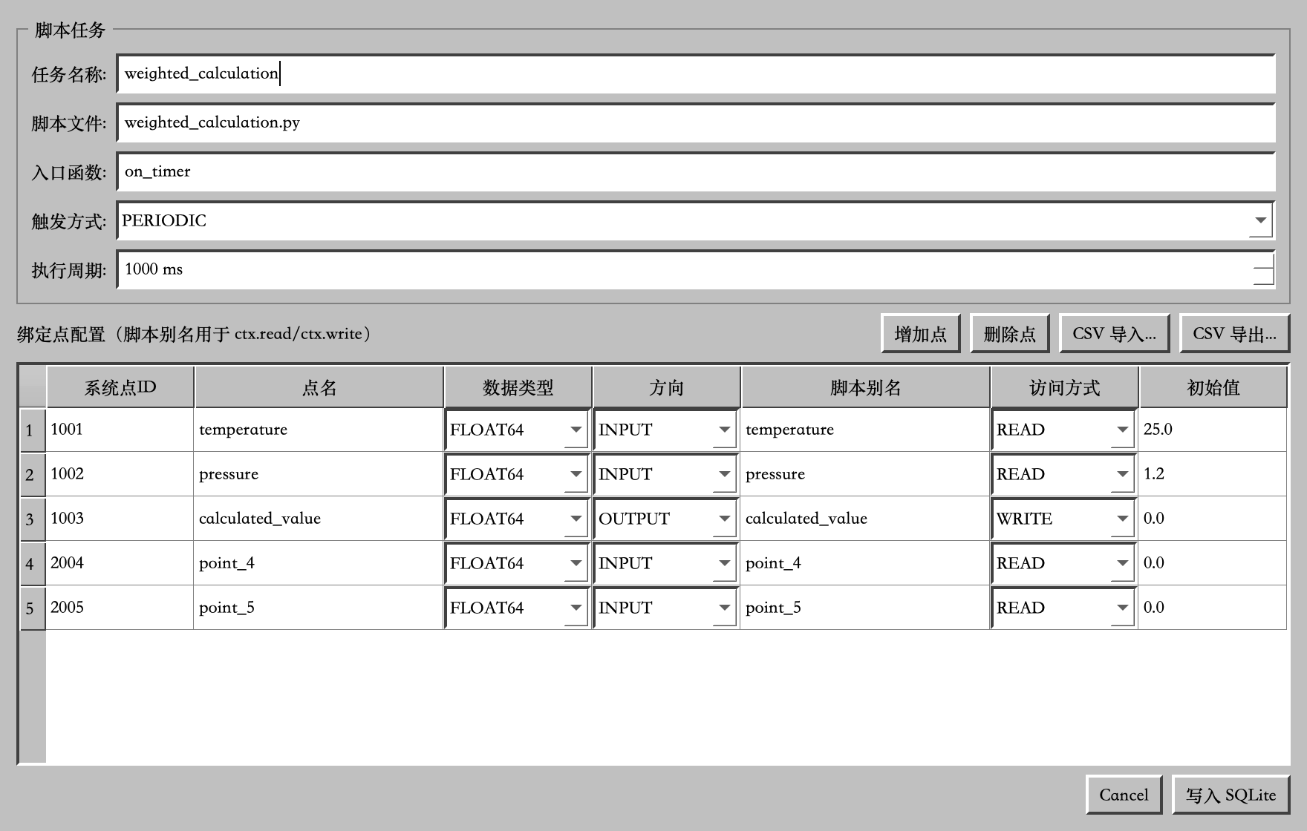
图 4-1 脚本任务和绑定点配置窗口

5. CSV 批量配置
CSV 第一行必须严格使用以下字段，编码建议使用 UTF-8：
system_point_id,name,data_type,direction,alias,access_mode,initial_value
- 数据类型：BOOL、INT32、UINT32、INT64、UINT64、FLOAT32、FLOAT64。
- 方向：INPUT、OUTPUT、BIDIRECTIONAL。访问方式：READ、WRITE、READ_WRITE。
- CSV 导入只替换编辑窗口中的点表；必须再次点击“写入 SQLite”才会保存。
- 导出文件带 UTF-8 BOM，可直接用于 Excel；逗号和双引号按 CSV 规则转义。

6. Python API 快速参考
API | 用途 | 关键约束
ctx.read(alias) | 读取单点 PointValue | 访问 value/data_type/status/timestamp_ns/sequence
ctx.read_many(aliases) | 批量读取 | 返回别名到 PointValue 的字典
ctx.write(alias, value) | 写单点 | 绑定必须允许 WRITE 或 READ_WRITE
ctx.write_many(values) | 批量写入 | 仅支持 bool/int/float，类型需匹配
ctx.subscribe(aliases) | 订阅点变化 | POINT_CHANGE 任务通常由 Runner 自动订阅
ctx.log(level, text) | 输出脚本调试日志 | 只进入报文监视，不重复写 runtime.log

7. 启动检测与系统总览
- 启动：单击“启动检测”。上位校验任务和点配置后，显式传入数据库、脚本目录、Runner 路径、共享内存名称和 TCP 参数。
- 确认：系统总览按 taskId 探测各 Runner 调试端口；连通时显示绿色“运行”，否则显示“离线/待启动”。
- 停止：单击“停止检测”只停止由当前上位启动的 manager；外部进程不会被误杀。

8. 在线数据与强制值
- 在线数据每秒从 system-managerd 请求点快照，显示类型、方向、实时值、质量、采集时间和序号。
- 纳秒时间戳显示为 yyyy-MM-dd HH:mm:ss.zzz；鼠标悬停可查看原始纳秒值。
- 右键点选择“强制值”，确认后 manager 校验配置哈希和类型，在锁保护下写共享内存，并记录运维日志。
- 关闭在线数据页即停止快照 TCP 轮询；工具栏可重新打开。

9. 报文监视
- 显示 Runner 生命周期、print、ctx.log 和 stderr；每行带脚本任务名称，不同脚本不会混淆。
- 列表摘要最多 160 字；单击后在下方查看完整多行文本和异常堆栈。
- 暂停时不推进游标，继续后补取 Runner 环形缓存；缓存上限 2000 条。
- 关闭报文监视页停止调试 TCP 拉取；若系统总览也关闭，则不再探测 Runner 端口。

10. 问题与运行日志
运行日志来自当前工程 run/runtime.log，只记录 manager/Runner 启停、连接、断链、心跳超时、脚本异常、强制值等运维事件。普通脚本输出不写运行日志。问题页只提取真实 WARN 和 ERROR。

11. 常见故障
现象 | 含义 | 处理
TCP 19090 已占用 | 已有 manager 正在运行 | 停止旧检测服务，确认工程配置哈希后重启
runner_exited exit_code=2 | Python 无法打开 Runner 或启动参数错误 | 确认使用新版上位；新版通过 --runner 显式传入路径
runner_start_failed | runner.py 文件不存在 | 重新构建/检查 python-communication-demo/runner/runner.py
总览待启动 | 对应 Runner 调试端口未连通 | 查看 runtime.log 的 runner_started/connected/exited
报文监视为空 | 任务未运行、页面暂停或脚本无输出 | 启动检测、点击继续，并使用 print/ctx.log
数据库无法操作 | 工程目录无效、权限不足或 SQLite 被占用 | 从 project.json 所在目录打开工程并检查写权限

12. 安全和运行注意事项
- 共享内存队列通过命名信号量保护；不要绕过 manager 直接修改 IPC 队列。
- 生产脚本避免无限循环和长时间阻塞；回调受 timeout_ms 限制。
- 写点前确认 direction 和 access_mode；强制值属于受审计操作。
- 修改 SQLite 配置后应停止并重新启动检测，确保 manager 使用新配置。

